Технические характеристики (техническое задание)
Установка получения воды деионизированной УПВД-30-2
производства ООО ПФ «Ливам»
Назначение | Внешний вид
Получение деионизированной воды, соответствующей при температуре 20°С требованиям статьи ФС 2.2.0020.18 «Вода очищенная», ГОСТ Р 58144-2018 «Вода дистиллированная. Технические условия», ГОСТ Р 52501-2005 «Вода для лабораторного анализа. Технические условия» в учреждениях различного профиля.  Качество исходной воды должно соответствовать требованиям СанПиН 1.2.3685-21 (с рядом уточнений*).  *Указано в руководстве пользователя. Уточняйте у завода-изготовителя. | 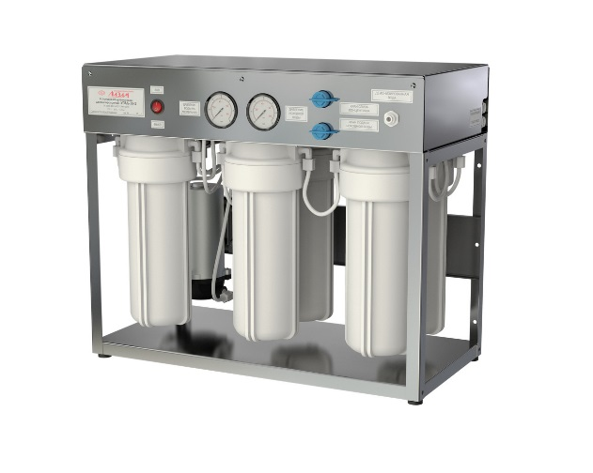
Технические характеристики
Качество производимой воды | ФС 2.2.0020.18 «Вода очищенная», ГОСТ Р 58144-2018 «Вода дистиллированная. Технические условия», ГОСТ 52501-2005 «Вода для лабораторного анализа» к воде типа II
Удельная электрическая проводимость производимой воды (20±2) °C, мкСм/см, не более | 1
Производительность, л/ч | 30,0 (-10%)
Род тока, частота, напряжение | переменный однофазный, 50 Гц, 220 В (±10 %)
Номинальная потребляемая мощность, ВА, не более | 30
Давление в водопроводной сети, МПа (кгс/см²), не менее | 0,25 (2,5)
Температура исходной воды, °C | от 5 до 35
Рабочее давление, МПа (кгс/см²) | 0,5-0,8 (5,0-8,0)
Габаритные размеры (Д×Ш×В), мм | 550×290×460
Масса, кг | 21
Гарантийный срок эксплуатации, месяцев с даты продажи | 12
Срок службы, лет | не менее 5
Особенности
- Три ступени очистки:  1. Ступень предварительной очистки,  2. Ступень обратноосмотической очистки,  3. Ступень деионизации. | Качество производимой воды зависит от состава подаваемой воды и может различаться в зависимости от региона и времени года.

